《JSP开发技术》课程实验指导书

实验4 DAO模式数据库操作
一 实验目的：
学习使用IDEA开发Web项目，综合使用MySQL数据库、数据源和Servlet，以DAO模式构建一个数据的增删改查应用。
二 实验内容：
编写一个名为StudentCRUD的Java Web项目，创建学生实体类，并实现包含分页的增删改查操作，数据库连接的获得方式使用局部数据源实现。
三 实验步骤：
1、启动mysql数据库服务器端，并且创建一个名为studentinfo的数据库，数据库中有一张名为student的表，其结构如下：
字段名 | 字段类型 | 要求
id | int | Primary Key
name | varchar(20)
sex | varchar(10)
Major | varchar(30)
hometown | varchar(30)
表中可以自己插入几条数据。
2、创建的项目名称为StudentCRUDProj
3、创建实体类Student的JavaBean
4、创建StudentDAO接口，包含增删改查，查找包含根据id查找和查找所有，其中查找所有student的方法需要考虑分页
5、创建StudentDAOImpl实现类，包含具有getConnection()方法的DataSourceBean，查找所有student的分页方法可以使用mysql的limit语法实现
6、创建响应/showAllStudents URL的servlet类ShowAllStudentsServlet，结果显示在studentList.jsp页面，该页面包含查询到某页所有数据的一个表格形式的列表，列表每行记录中有修改和删除的超链接，一个查询表单，一个添加表单的超链接
7、创建查询单个Student的响应/showOneStudent URL的servlet类ShowOneStudentServlet，结果显示在studentList.jsp页面
8、创建实现修改单个Student的响应/findModifyStudent URL的servlet类FindModifyStudentServlet，结果显示在modifyStudent.jsp页面
9、创建实现修改Student的响应/modifyStudent URL的servlet类ModifyStudentServlet，结果显示在studentList.jsp页面，页面最上方有操作结果提示“修改成功1条记录”，否则显示“修改失败”
10、创建实现删除Student的响应/deleteStudent URL的servlet类DeleteStudentServlet，结果显示在studentList.jsp页面，页面最上方有操作结果提示“删除成功1条记录”，否则显示“删除失败”
11、创建实现添加Student的页面addStudent.jsp，从studentList.jsp页面点击“添加学生信息”超链接可以跳转。创建实现响应/addStudent URL的servlet类AddStudentServlet，结果显示在studentList.jsp页面，页面最上方有操作结果提示“添加成功1条记录”，否则显示“添加失败”

最终项目结构如下图所示：
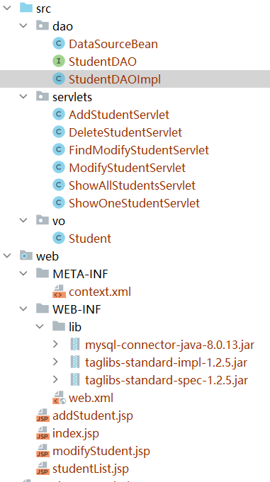
运行界面如下图所示：
